Синтез и исследование новых макроциклических комплексонов для радиофармпрепаратов
Тарасенко О. В.,¹ Щукина А.А.², Зубенко А.Д.²
Студентка, 2 курс магистратуры
¹Российский химико-технологический университет им. Д.И. Менделеева,
факультет химико-фармацевтических технологии и биомедицинских препаратов, Москва, Россия
²Институт элементоорганических соединений им. А.Н. Несмеянова Российской академии наук, Москва, Россия
E–mail: taraseoksana@yandex.ru
Радиофармацевтические препараты, широко использующиеся в диагностике и лечении целого спектра онкологических заболеваний, представляют собой прочные комплексы лигандов с ионами радионуклидов, пришитые посредством линкера к векторной биомолекуле. Существующие лиганды для РФП не способны удовлетворить всем предъявляемым к ним требованиям, поэтому разработка новых комплексонов является актуальной задачей.
Целью данной работы является синтез новых хелатных производных пиридинсодержащих азакраун-соединений, способных быстро и эффективно связывать ионы различных металлов. Использование пиридинсодержащих азакраун-соединений способно обеспечить высокую термодинамическую стабильность полученных комплексов, а также их химическую инертность в физиологических условиях благодаря наличию жесткого фрагмента в структуре комплексона [1].
В результате работы было получено 4 целевых макроциклических лиганда с карбоксильными, пиколинатными, пиридильными и амидными хелатирующими группами. Их структура была подтверждена с помощью ЯМР-спектроскопии, масс-спектрометрии и элементного анализа. Далее проводилось изучение комплексообразующих свойств полученных хелаторов с катионами медицинского назначения. Комплексообразующие свойства лиганда 1 исследовались с катионами Pb²⁺, Bi³⁺ методами ЯМР-спектроскопии и масс-спектрометрии. Изучалась эффективность мечения хелаторов 1 и 4 катионами Ga³⁺ и Lu³⁺. Методами масс-спектрометрии и спектрофотометрического титрования исследована способность лиганда 3 связывать катионы Pb²⁺ и Cu²⁺.
Было показано, что полученные лиганды образуют комплексные соединения с изучаемыми металлами при комнатной температуре. Соединение 1 образует комплексы с жесткой структурой с Pb²⁺, Bi³⁺, а также связывает Ga³⁺ и Lu³⁺ прочнее, чем 4, что делает актуальным его дальнейшее изучение в качестве лиганда для радиофармпрепаратов. Полученные константы устойчивости для 3 с Pb²⁺ и Cu²⁺ недостаточно высокие, чтобы говорить о перспективности применения этого лиганда в качестве компонента РФП.
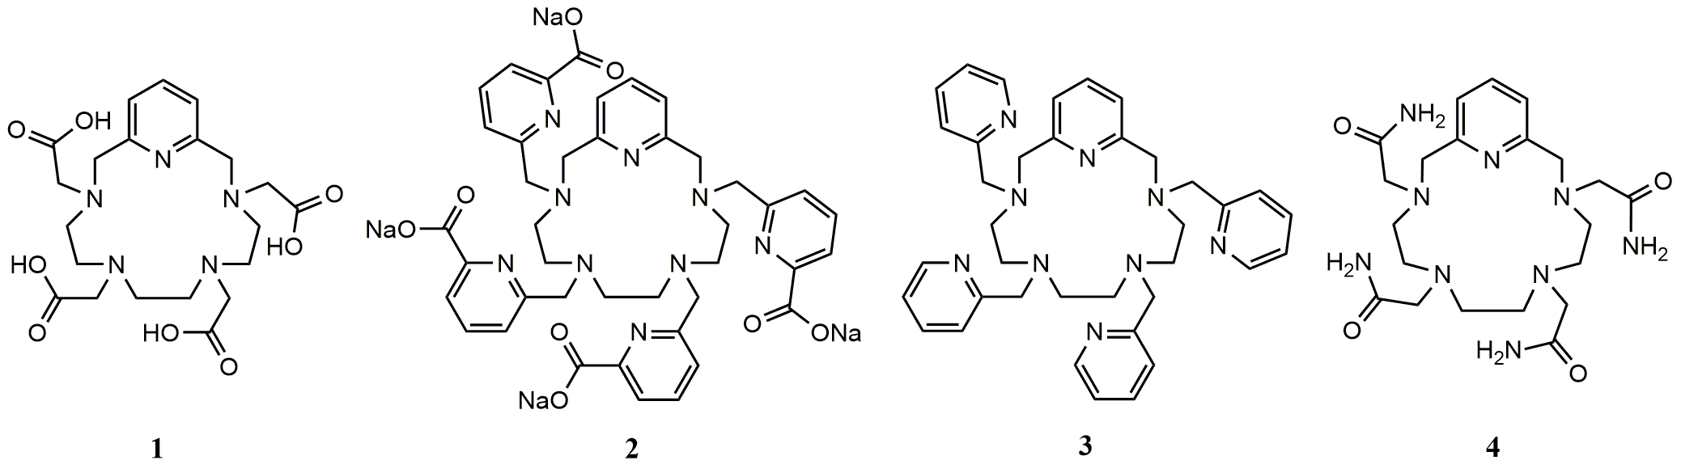
Работа выполнена при финансовой поддержке гранта РНФ 18-73-10035-П.

Литература
- Le Fur M., Beyler M., Molnar E. The role of the capping bond effect on pyclen natY3+/90Y3+ chelates // Chemical Communications. – 2017. – Vol. 53. – P. 9534-9537.

